**CLĂTITE CU BANANE**

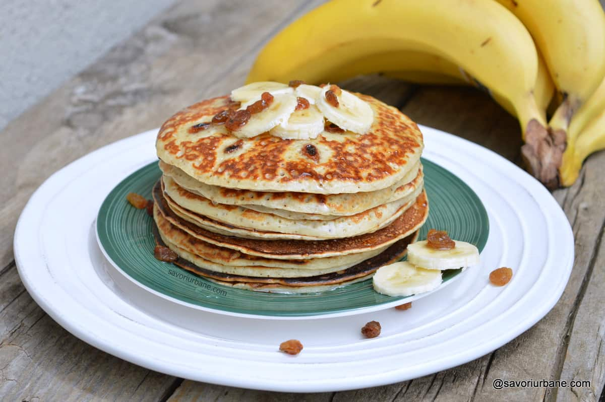

**Sursa:** <https://savoriurbane.com/clatite-cu-banane-reteta-de-pancakes-cu-banane/>

**Ingrediente:**

300 g banane coapte curățate

2 ouă

200 g lapte

150-250 g apă minerală

200 g făină

20 g ulei sau unt topit

sare

vanilie (1 plic de zahar vanilat sau 1 lingurita extract)

50 g stafide (optional)

ulei/unt pentru prăjit

**Preparare:**

Bananele și laptele se pun într-un recipient înalt și se procesează cu mixerul vertical exact ca la un milkshake. Puteți folosi un blender pentru aceasta operațiune. Se bat cu mixerul ouale, zahărul vanilat și sarea și apoi se adaugă uleiul și făina. Treptat se adaugă și compoziția cu banane zdrobite cu lapte. Apa minerală o folosim ca să diluăm compoziția la consistența dorită. Eu am pus 250 ml pentru că am dorit niste clătite un pic mai subțiri decât pancakes obisnuite. Într-o tigaie antiaderenta (care se pensulează puțin unt/ulei) se pune căte un polonic mic de compoziție. Deasupra am presărat câteva stafide și astfel m-am asigurat ca fiecare clătită să aibă stafide. Se lasă să se rumenească la foc mic, după care se întoarce pe partea cealaltă cu o paletă. Eu am lucrat in 2 tigăi. Clătitele calde se așează pe o farfurie. În final se servesc cu sirop de arțar, miere, felii de banane, stafide, sau cu ce vă place mai mult. Merg și cu un sos de ciocolată sau unul de caramel.